APRESENTAÇÃO
Esta seleção de quadrinhos é um dos resultados parciais do projeto de pesquisa intitulado As tiras da Mafalda: conteúdos de Geografia na linguagem de quadrinhos, que teve como objetivo principal analisar uma produção cultural popular (a linguagem de quadrinhos), com a proposição de indicá-la como recurso didático-pedagógico, a fim de consolidar a produção de conhecimentos geográficos.
Esta etapa da investigação relaciona-se com o estudo de Geografia local: Goiânia e estado de Goiás. Paralelamente, a análise dos programas de disciplinas do ensino básico que tratam desta temática, selecionou-se tiras de quadrinhos, cartuns, charges, que apresentam potencial para o estudo deste conteúdo. Além da seleção no livro Toda Mafalda, verificou-se, também, em outras obras que divulgam a linguagem de quadrinhos e que possibilitam o estudo da cidade de Goiânia ou do estado de Goiás. Neste caso, averiguou-se o jornal O Popular, o livro 10 anos com Mafalda, o Blog de Jorge Braga.
Os quadrinhos escolhidos estão na forma digital, organizados conforme a relação com o estudo geográfico de cidade ou do estudo de Estado e agrupados de acordo com temas da Geografia escolar, tais como: cidade-campo, economia urbana, gestão da cidade, ambiente urbano, lugares da cidade, sociedade urbana, estado-região. O conjunto de quadrinhos, resultante da seleção e análise, está disponível em CD-ROM e poderá ser utilizado pelos professores, especialmente os de Geografia, em suas atividades didáticas.
Num momento em que a linguagem visual, em suas diversas formas, expressa conteúdos do mundo vivido, percebido e concebido; espera-se que esta iniciativa contribua efetivamente para a motivação de professores e alunos na prática de ensino-aprendizagem de Geografia, principalmente ao se considerar as múltiplas possibilidades da interpretação e compreensão da linguagem de quadrinhos.
Bom trabalho!
Eunice Isaias da Silva – Orientadora/coordenadora – professora de Geografia do Centro de Pesquisa Aplicada à Educação (Cepae-UFG).
Elson Rodrigues Olanda – Vice-coordenador – professor de Geografia do Centro de Pesquisa Aplicada à Educação (Cepae-UFG).
Juliane Carla Silva – bolsista Prolicen – aluna de Geografia do Instituto de Estudos Socioambientais (Iesa-UFG).
6- ESTADO DE GOIÁS E REGIÃO

Cerrado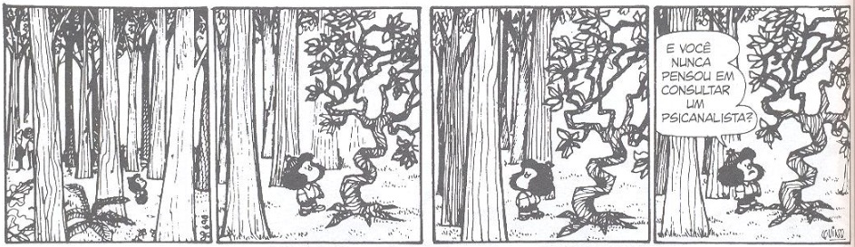
Fonte: QUINO. 10 anos com Mafalda. São Paulo: WMF Martins Fontes, 2010. p. 90, tira 3.

Rodovias goianas 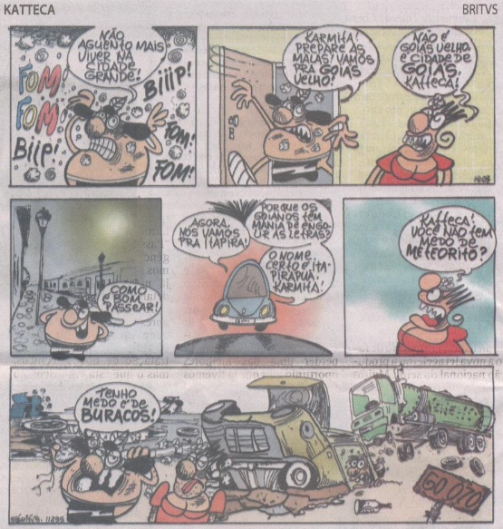
Fonte: O Popular, 22 fev 2013. Magazine, p. 8.

Infraestrutura precária
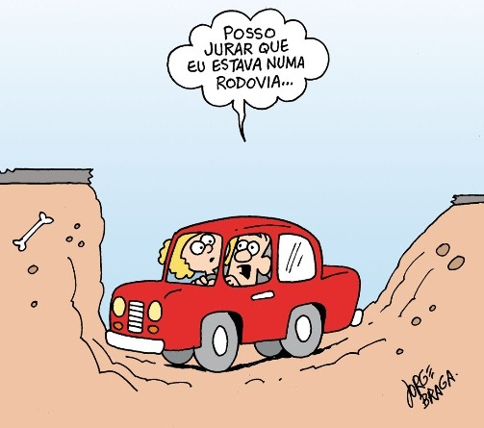
Fonte: http://jorgebragahumor.com.br. Acesso em: 10 ago. 2012 às 17:26.
Infraestrutura precária 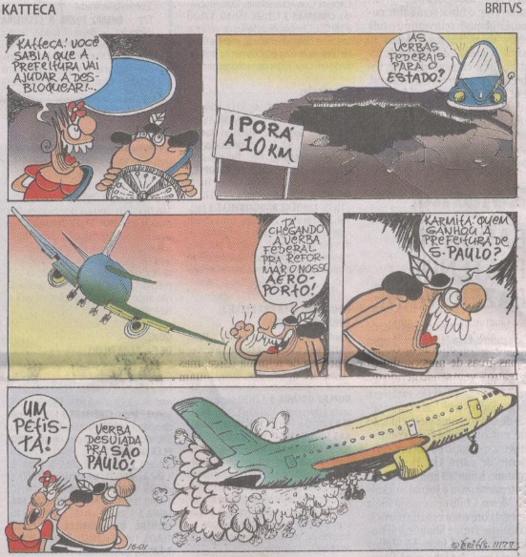
Fonte: O Popular, 8 nov 2012. Magazine, p. 6.

Rodovias precárias
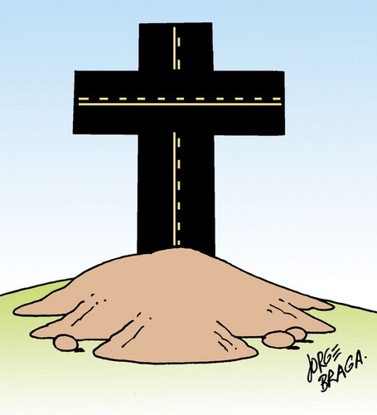
Fonte: http://jorgebragahumor.com.br. Acesso em: 20 ago. 2012 às 15:50.

Má gestão de órgãos públicos
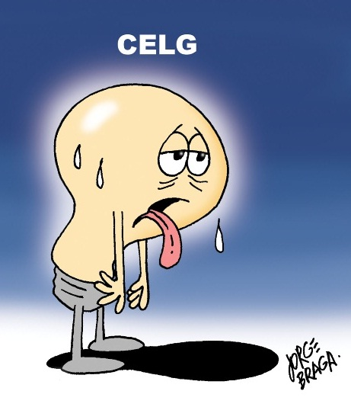
Fonte: http://jorgebragahumor.com.br. Acesso em: 10 ago. 2012 às 17:18.

Má educação
Fonte: http://jorgebragahumor.com.br. Acesso em: 10 ago. 2012 às 17:21.

Região metropolitana e consumo
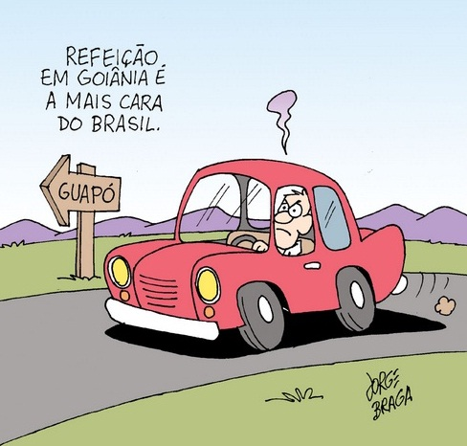
Fonte: http://jorgebragahumor.com.br. Acesso em: 17 ago. 2012 às 17:27.

Dengue
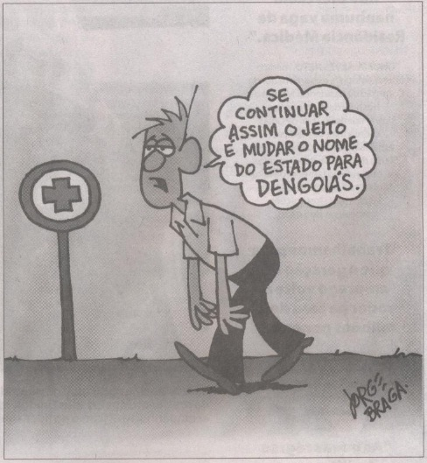
Fonte: O Popular, 27 jan 2013. Opinião, p. 6.

Economia do estado 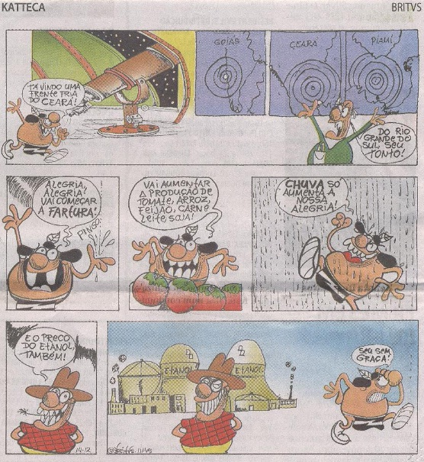
Fonte: O Popular, 19 set 2012. Magazine, p. 6.

Pesca predatória 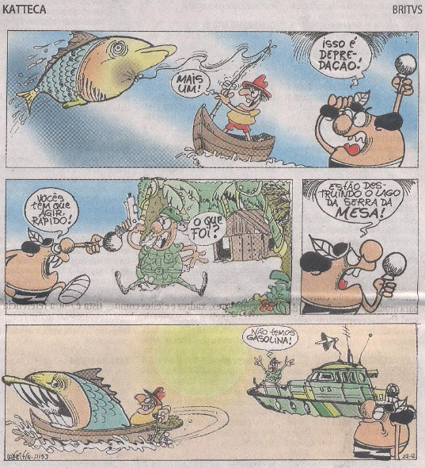
Fonte: O Popular, 30 set 2012. Magazine, p. 6.

Poluição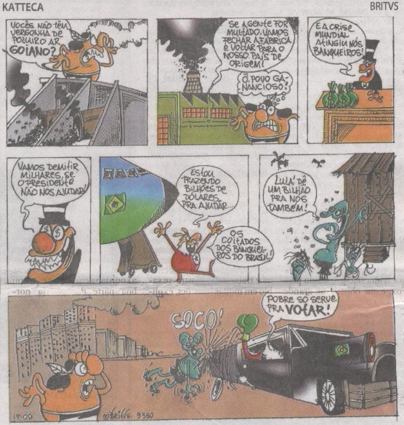
Fonte: O Popular, 23 fev 2012. Magazine, p. 6.
Insegurança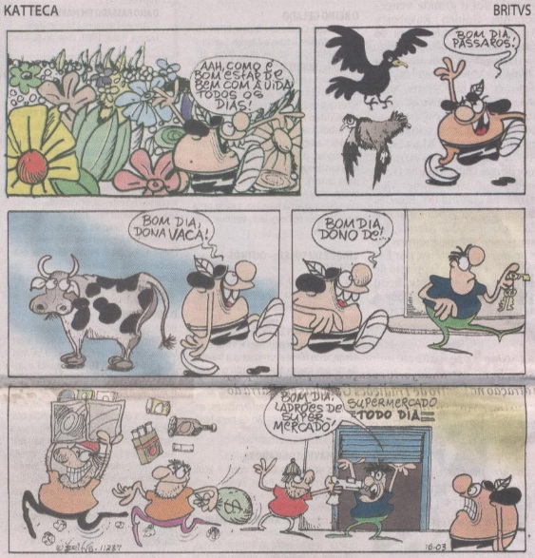
Fonte: O Popular, 26 fev 2012. Magazine, p. 6.

Uso da água
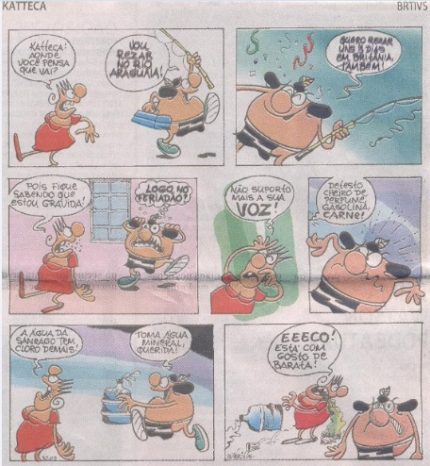
Fonte: O Popular, 9 jun 2012. Magazine, p. 6.
Falta de infraestrutura 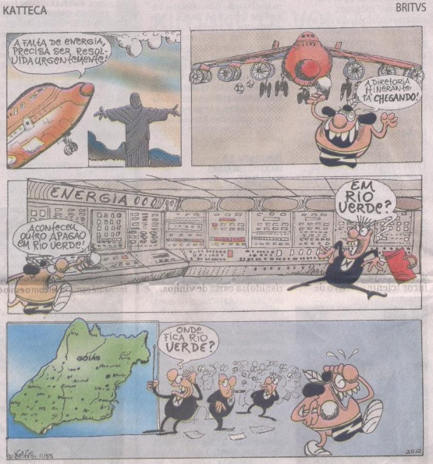
Fonte: O Popular, 5 out 2012. Magazine, p. 8.

REFERÊNCIA
- http://jorgebragahumor.com.br.
- O POPULAR. Goiânia: 2012-2013.
- QUINO, J. L. 10 anos com Mafalda. São Paulo: WMF Martins Fontes, 2010.
- QUINO, J. L. Toda Mafalda. São Paulo: Martins Fontes, 2003.

UNIVERSIDADE FEDERAL DE GOIÁS

PRÓ-REITORIA DE GRADUAÇÃO

CENTRO DE ENSINO E PESQUISA APLICADA À EDUCAÇÃO

ÁREA DE CIÊNCIAS HUMANAS E FILOSOFIA

SUBÁREA DE GEOGRAFIA
Eunice Isaias da Silva – Orientadora/coordenadora – professora de Geografia do Centro de Pesquisa Aplicada à Educação (Cepae-UFG).
Elson Rodrigues Olanda – Vice-coordenador – professor de Geografia do Centro de Pesquisa Aplicada à Educação (Cepae-UFG).
Juliane Carla Silva – bolsista Prolicen – aluna de Geografia do Instituto de Estudos Socioambientais (Iesa-UFG).

Projeto de pesquisa selecionado pelo Programa bolsas de licenciatura da Universidade Federal de Goiás – Prolicen-UFG (2010/2011/2012/2013).
QUINO, J. L. 10 anos com Mafalda. São Paulo: WMF Martins Fontes, 2010.
O POPULAR. Goiânia: 2012-2013.
QUINO, J. L. 10 anos com Mafalda. São Paulo: WMF Martins Fontes, 2010.
http://jorgebragahumor.com.br.

